Ф.И.О. Балобанова Светлана Владимировна
Предмет: русский язык
Класс: 5
Тип урока: Изучение нового материала
Технологическая карта изучения темы

Тема | «Род имен существительных»
Цели | Образовательные:  совершенствовать умение определять род имен существительных, находить существительные определенного рода.  Воспитывать культуру поведения при фронтальной работе, индивидуальной работе.  Формировать УУД:  - ЛичностныеУУД: сформированность учебной мотивации, адекватное реагирование на трудности  - Регулятивные УУД: планирование, волевая саморегуляция  - Коммуникативные УУД: желание вступить в работу, умение организовать общение  - Познавательные УУД: работа с информацией, анализ, формирование понятия, построение письменного и устного высказывания
Планируемый результат | Предметные:  Знать: что такое существительное, понятие «род существительных»  Уметь: определять род существительных, выделять существительные нужного рода  Личностные: сформированность учебной мотивации  Метапредметные: способность правильно излагать свои мысли, владеть приемами отбора, применять полученные знания
Основные понятия | «существительное», «род существительного»
Межпредметные связи
Ресурсы:  - основные  - дополнительные | Русский язык М.Т.Баранов, Т.А.Ладыженская и др. М., Просвещение, 2012.  Проектор, компьютер
Организация пространства | Фронтальная работа, индивидуальная работа

Технология проведения | Деятельность  учеников | Деятельность  учителя | Задания для учащихся, выполнение которых приведёт к достижению запланированных результатов | Планируемые результаты
 |  |  |  | Предметные | УУД
I. Мотивация к учебной деятельности (2 мин)  Цели: Создать благоприятный психологический настрой на работу | Учащиеся готовы к началу работы, включаются в деловой ритм урока. | Организует  Приветствует учащихся, проверяет их готовность к уроку.  Уточняет тематические рамки. | - Здравствуйте! Садитесь. Приведите в порядок свои рабочие места. Проверьте наличие дневника, учебника, ручек и тетради.  - Сегодня на уроке вам необходимы внимание, активность, умение использовать имеющиеся знания.  - Откройте тетради, запишите число, классная работа.
II. Формулирование темы урока, постановка цели (3 мин)  Цели: Воспроизведение того материала, что учащиеся знали ранее | Записывают слова, вставляют буквы,  называют правило, на которое опирались, объясняют свой выбор  Один учащийся у доски вставляет буквы в слова  Учащиеся называют словарное слово, определяют род  Учащиеся формулируют тему урока  Записывают тему в тетрадях. | Формулирует задание, подводит учащихся к выводу  Организует проверку, побуждает к высказыванию своего мнения.  Предлагает задание  Подводит к теме урока  Учитель озвучивает тему и цель урока. | Чтобы узнать, о чем мы будем сегодня говорить, вы должны выполнить первое задание: вставить пропущенные буквы: ( спишите с доски слова, вставьте пропущенные буквы, подчеркните вставленные буквы)  - Составим слово.  - Соедините первые буквы слов, в корень которых вы вставили Е, у вас получится слово…  (остров)  - Это слово словарное и его надо запомнить.  - Давайте его запишем.  - Что обозначает слово «остров»?  ( остров – часть суши, окруженная со всех сторон водой)  (на доске выставляется рисунок острова)  - подберите к слову остров родственные слова: островок, островитянка, островитянин, островное государство – слова на доске).  - Сегодня на уроке мы поплывем на остров родственных слов. |  | (Познавательные УУД). Работа с информацией, анализ  (Коммуникативные УУД). Желание вступить в работу  (Регулятивные УУД). прогнозирование
III. Изучение нового  (10 мин)  Цели: Формирование способности анализировать имеющийся учебный материал | Формулируют правило, как определять род существительных  Выполняют упражнение в тетрадях и у доски  Работают с карточками, по очереди комментируют свой выбор  Развивают речь | Задает вопрос  Формулирует задание,  контролирует выполнение работы  Предлагает задание, организует проверку выполнения задания:  Предлагает задание: | - Давайте определим род родственных слов (существительных).  - Как вы думаете, как называется остров, на который мы поплывем?  (Род имен существительных)  - Запишите тему в тетрадь.  - Все существительные на острове разделены на три группы: три рода:  КАКИЕ ЭТО ГРУППЫ? (м.р., ж.р., ср.р.)  - Как определить род? Какие слова - помощники применяем, определяя род?  Чтобы попасть на остров, надо научиться определять род имен существительных.  - выполним упр.500 (у доски) стр.202. (Укажите род сущ.)  - пишем внимательно и аккуратно. |  | (Регулятивные УУД). Целеполагание, планирование  (Познавательные УУД) работа с информацией, создание алгоритма, построение высказывания  .  (Коммуникативные УУД). Планирование учебного сотрудничества
IV. Закрепление нового (15 мин)  Цель: Формирование способности анализировать имеющийся учебный материал | Сравнивают ответы, исправляют ошибки, отвечают на вопросы учителя  работают с карточками, находят в тексте предметы, определяют род, делят на группы,  читают слова, соотносят в нужную группу по родам | Организует проверку, побуждает к высказыванию своего мнения. | Итак, мы выполнили первое задание, но, к сожалению, мы тонем.  - Для этого нам надо выполнить следующее задание: выбросить за борт «лишние вещи».  (раздаю карточки)  - Задание: выпишите лишние слова из групп.  НОЖИ, ВИЛКА, ЛОЖКИ, СТАКАНЫ (ЧИСЛО)  СТЕКЛО, ПАЛЬТО, СТУЛ, ВЕДРО (РОД)  КУКЛА, МЯЧИК, ЩЕНОК, СВИСТОК (ОДУШЕВЛЕННОЕ)  - Прочитайте, какие слова вы выбросили: из 1 группы, почему и т.д.  - Определим род выписанных слов: вилка (ж.р.), стул (м.р.), щенок (м.р.).  Р.Р. составьте словосочетания со словами (прочитаем).  - Итак, мы выполнили первое задание, но, к сожалению, мы тонем.  - Для этого нам надо выполнить следующее задание: выбросить за борт «лишние вещи».  (раздаю карточки)  - Задание: выпишите лишние слова из групп.  НОЖИ, ВИЛКА, ЛОЖКИ, СТАКАНЫ (ЧИСЛО)  СТЕКЛО, ПАЛЬТО, СТУЛ, ВЕДРО (РОД)  КУКЛА, МЯЧИК, ЩЕНОК, СВИСТОК (ОДУШЕВЛЕННОЕ)  - Прочитайте, какие слова вы выбросили: из 1 группы, почему и т.д.  - Определим род выписанных слов: вилка (ж.р.), стул (м.р.), щенок (м.р.).  Р.Р. составьте словосочетания со словами (прочитаем).  - Мы подплываем к острову. К.И.Чуковский написал чудесное стихотворение. Я прочту строки из него. А вы скажите, как оно называется?  А посуда вперед и вперед  По полям, по болотам идет.  И чайник шепнул утюгу:  «Я дальше идти не могу».  И заплакали блюдца  «Не лучше ль вернуться?»  И зарыдало корыто:  «Увы, я разбито, разбито!»  Но блюдо сказало: «Гляди,  Кто это там позади?»  И видят: за ними из темного бора  Идет – ковыляет Федора.  - Название «Федорино горе».  - Помогите Федоре навести порядок в доме. (ВЕШАЮ ДОМИК)  Разложите вещи по родам (карточки).  - В тетради три колонки: м.р., ж.р., ср.р. Выпишите в нужную колонку в И.п. в ед.ч.  (слова: посуда ж.р., чайник м.р., утюг м.р., блюдце ср.р., корыто ср.р., блюдо ср.р.)  - Прочитайте, как вы разложили вещи  Черепаха приготовила нам задание.  - Прочитайте слова на полосках  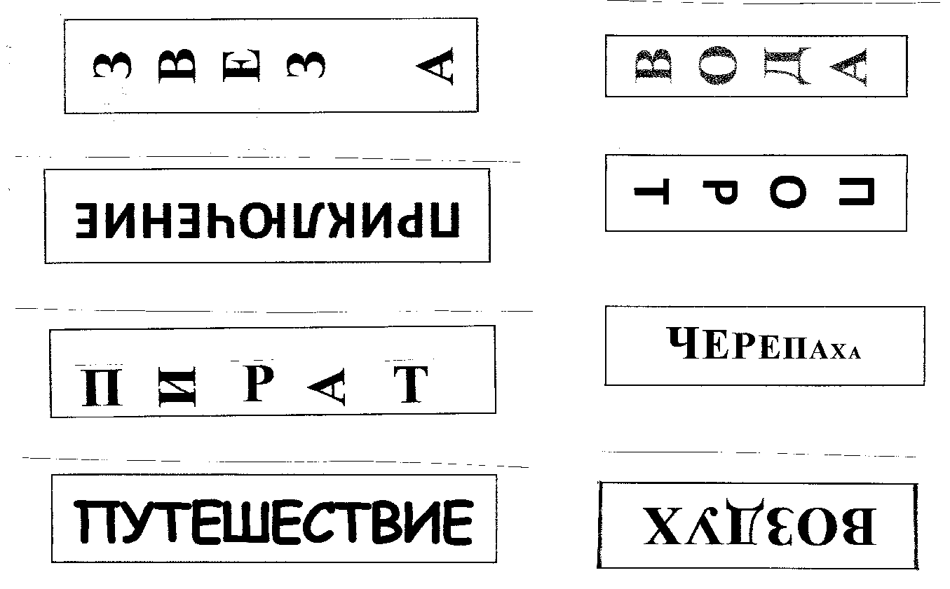  - Определите род существительных и запишите их в три столбика  М. Р. Ж. Р. СР. Р.  /Один ученик у доски расставляет слова в три столбика/.  - Молодцы, справились с заданием, и морская черепаха пропускает нас дальше.  Физкультминутка |  | (Познавательные УУД). Работа с информацией, сравнение, создание способов решения проблемы  (Коммуникативные УУД). Желание вступить в работу, умение организовать общение  (Регулятивные УУД) контроль, коррекция, оценка
V. Контролирующее задание (12 мин)  Цель:  - проверить умение  .определять род, находить существительные | Выполняют самостоятельно упражнение, проговаривают по цепочке | Предлагает задание  Организует самостоятельную работу по учебнику,  контролирует ответы | А теперь посмотрим, научились ли вы определять род. Самостоятельно выполните упражнение 501, 502 (по времени). (укажите род сущ., согласуйте глаголы с сущ.) (вставьте словосочетание, определите род) |  | (Познавательные УУД) построение логических цепочек, анализ, работа с информацией  (Личностные УУД).  Адекватное реагирование на трудности, осознанное учение  (Регулятивные УУД). Прогнозирование, волевая саморегуляция
VII. Рефлексия учебной деятельности на уроке (3 мин)  Цели: Обеспечение понимания выполнения домашнего задания | Внимательно слушают, задают вопросы, записывают домашнее задание в дневники.  Определяют степень соответствия поставленной цели и результатов деятельности. Выставляют полученные отметки в дневник. | Учитель организует беседу, связывая результаты урока с его целями, подводит итог урока  Организует самооценку учебной деятельности.  Объявляет отметки, полученные на уроке | - Наше путешествие подошло к концу.  - Подведем итог урока.  - Как называется остров, по которому мы путешествовали?  - Чему учились на уроке?  - Какие слова помогали определять род существительных?  - Отметки.  - отложите в сторону свои тетради и приготовьтесь записать д.з.  - пар.94, упр.503 (спишите, ставя глаголы, данные в скобках в прош.вр.). |  | (Коммуникативные УУД). Умение организовать общение  (Регулятивные УУД). оценка  (Личностные УУД). Действие нравственно-этического оценивания

